**Zero immissione e monitoraggio consumi su inverter ZCS 3PH V3 multipli (con COMBOX)**

I seguenti modelli di inverter, anche in installazioni con unità multiple, possono, utilizzando il modulo ComBox, eseguire la funzione di zero immissione: *

3PH 3.3KTL/12KTL V3

3PH 15000/24000 V3

3PH 35KTL/50KTL V3

3PH 60KTL/80KTL V3

3PH 80KTL/110KTL-LV

3PH 100KTL/136KTL-HV

Il modulo ComBox, oltre a poter controllare la Potenza prodotta dagli inverter, può effettuare il monitoraggio dei consumi dell’impianto.

L’installazione può essere eseguita utilizzando i dongle ETH (ZSM-ETH-USB, uno per inverter) oppure utilizzando la porta RS485 dell’Inverter.

La configurazione mediante dongle ETH, permette un monitoraggio più accurato dei singoli Inverter ed è fortemente consigliata.

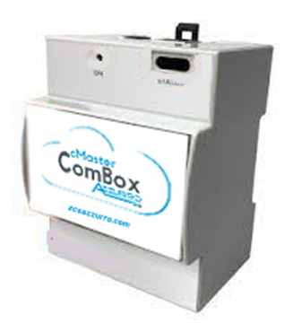

**Installazione e configurazione impianto con Combox-Comunicazione ETH:**

Materiali necessari per Installazione:

* Inverter 3PH serie V3 (min 1 unità, modelli della lista *)
* Dongle ETH (ZSM-ETH-USB) uno per ogni Inverter dell’impianto
* Meter DTSU (ZSM-METER-DTSU666)
* ComBox
* 2x resistenze di terminazione 120 Ohm

Schema di massima impianto:

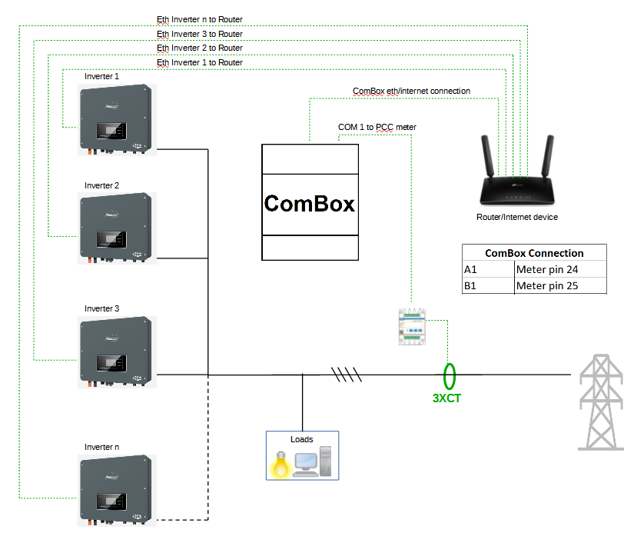

NOTE :

* Gli Inverter devono essere configurati con IP statico
* Inserire 2 resistenze di terminazione da 120Ω sui pin 24-25 del meter e sulla COM1 del ComBox se la lunghezza dei cavi eccede i 20m

**Installazione e configurazione impianto con Combox-Comunicazione RS485:**

Materiali necessari per Installazione:

* Inverter 3PH serie V3 (min 1 unità, modelli della lista *)
* Meter DTSU (ZSM-METER-DTSU666)
* ComBox
* 4x resistenze di terminazione 120 Ohm

Schema di massima impianto:

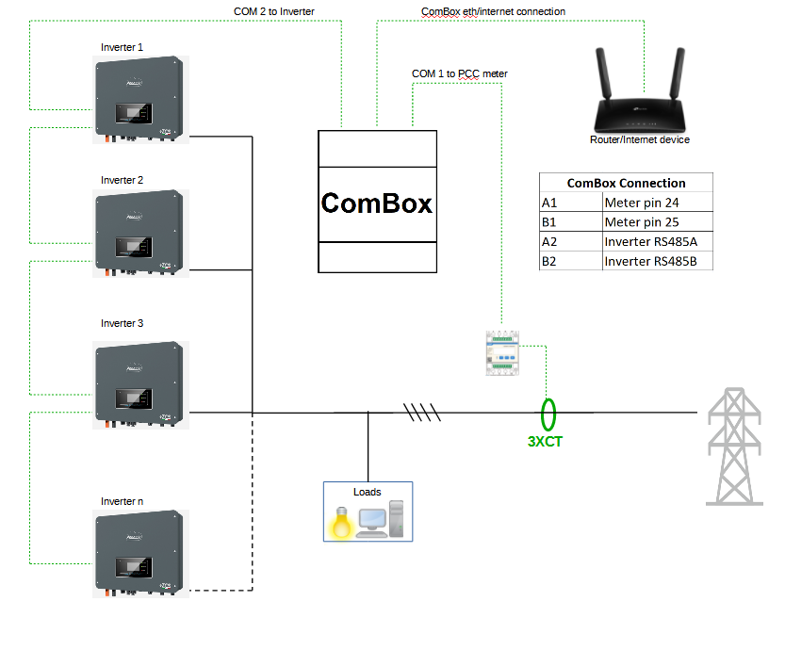

NOTE :

* Verificare che la porta 80 del router sia aperta (per comunicazione dongle e ComBox)
* Inserire 4 resistente di terminazione da 120Ω sui pin 24-25 del meter, sulla coppia di pin A1-B1 e A2-B2 del ComBox e sui pin della porta RS485 dell’inverter se la lunghezza dei cavi eccede i 20m
* Assegnare un indirizzo RS485 diverso ad ogni Inverter della Daisy Chain

**Installazione e configurazione COMBOX:**

* Alimentazione 5 VDC (utilizzare alimentatore incluso oppure porta micro USB)
* Le porte COM si trovano nella parte evidenziata in verde
* La connessione Ethernet del ComBox non necessita di IP statico

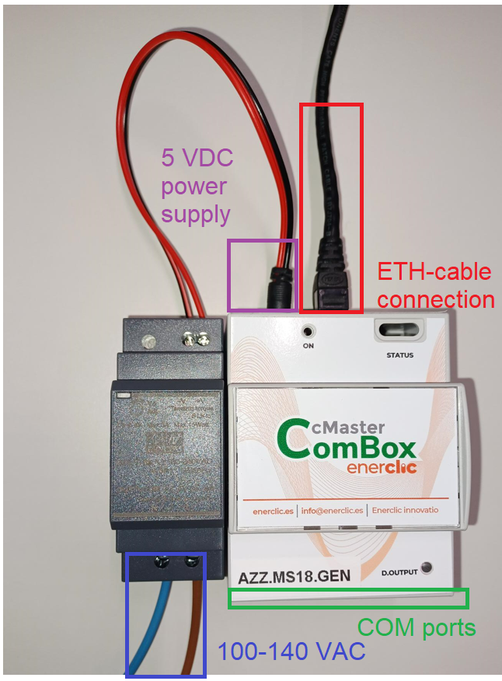

**Installazione e configurazione meter DTSU**

1. Installare il meter DTSU al punto di scambio dell’impianto come da schema.

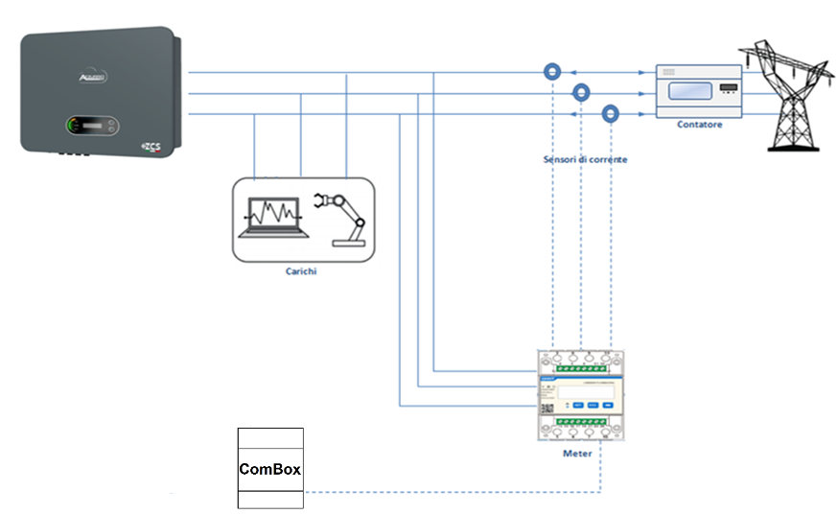

Istruzioni di cablaggio del meter e delle sonde di corrente

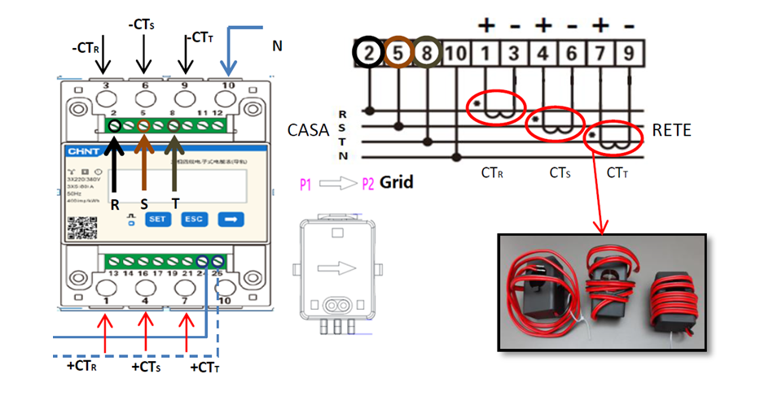

Istruzioni del cablaggio del cavo di comunicazione sulla morsettiera del ComBox

|  |  |  |
| --- | --- | --- |
|  | Segnale + (blu) | Segnale - (bianco-blu) |
| Connettore ComBox | A1 | B1 |
| Meter | 24 | 25 |

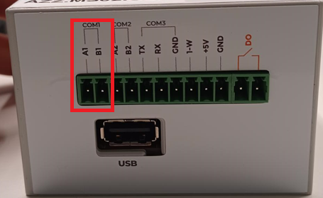

1. Configurazione meter DTSU

Per configurare il meter è necessario entrare nel menù dei settaggi, come indicato di seguito:

* Premere SET, apparirà la scritta CODE
* Premere nuovamente SET
* Scrivere la cifra “701” :

1. Dalla prima schermata in cui comparirà il numero “600”, premere il tasto ”→” una volta per scrivere il numero “601”.
2. Premere “SET” per due volte per spostare il cursore verso sinistra andando ad evidenziare “601”;
3. Premere una volta il tasto ”→” più fino a scrivere il numero “701”

Nota: In caso di errore premere “ESC” e poi di nuovo “SET” per reimpostare il codice richiesto.

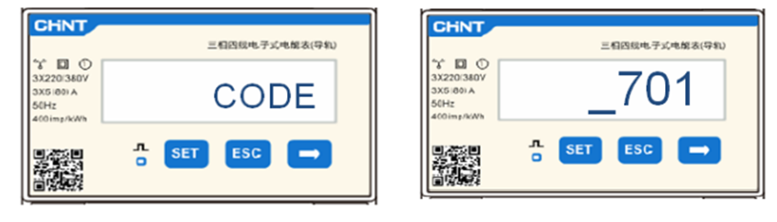

* Confermare premendo SET fino ad entrare nel menù dei settaggi.
* Entrare dentro i seguenti menù ed impostare i parametri indicati:

1. **CT**:

a. Premere SET per entrare nel menù

b. Scrivere “40”:

c. Dalla prima schermata in cui comparirà il numero “1”, premere il tasto ”→” più volte fino a scrivere il numero “10”.

d. Premere “SET” una volta per spostare il cursore verso sinistra andando ad evidenziare “10”

e. Premere il tasto ”→” più volte fino a scrivere il numero “40”

f. Premere “ESC” per confermare e “→” per scorrere all’impostazione successiva.

**Note:**

* In caso di errore premere “SET” fino ad evidenziare la cifra relativa alle migliaia e successivamente premere ”→” fino a quando non comparirà solamente il numero “1”; a questo punto ripeter la procedura descritta sopra.
* Il **rapporto di trasformazione “40” è indicato nel caso si utilizzino le sonde standard** fornite con il meter. In caso si utilizzino sonde diverse da quelle fornite, **è necessario impostare correttamente tale valore.**

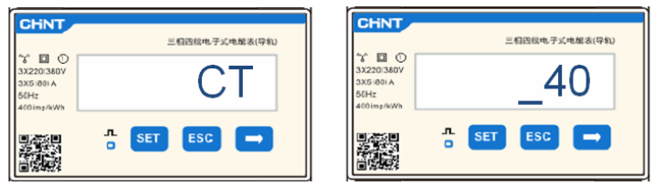

2. **ADDRESS**:

a. Premere SET per entrare nel menù:

b. Impostare indirizzo “01” per Meter sullo scambio

c. d. Premere “ESC” per confermare .

